**セクハラ・パワハラ、いじめ。有給休暇がとれない。残業代が払われない。解雇された。長時間労働でうつ病に…など職場**

**での困りごと。おとなりとのいざこざ、相続のこと、子育ての悩み、暮らしの困りごと、悩んでいること、どんなことでもＯＫですよ！**

**弁護士、司法書士、福津市議会議員、ベテラン相談員が応じます。**

お気軽にどうぞ！

お待ちしてま～す



18：00受付終了

**～**

14:00～19:00（日）

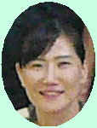

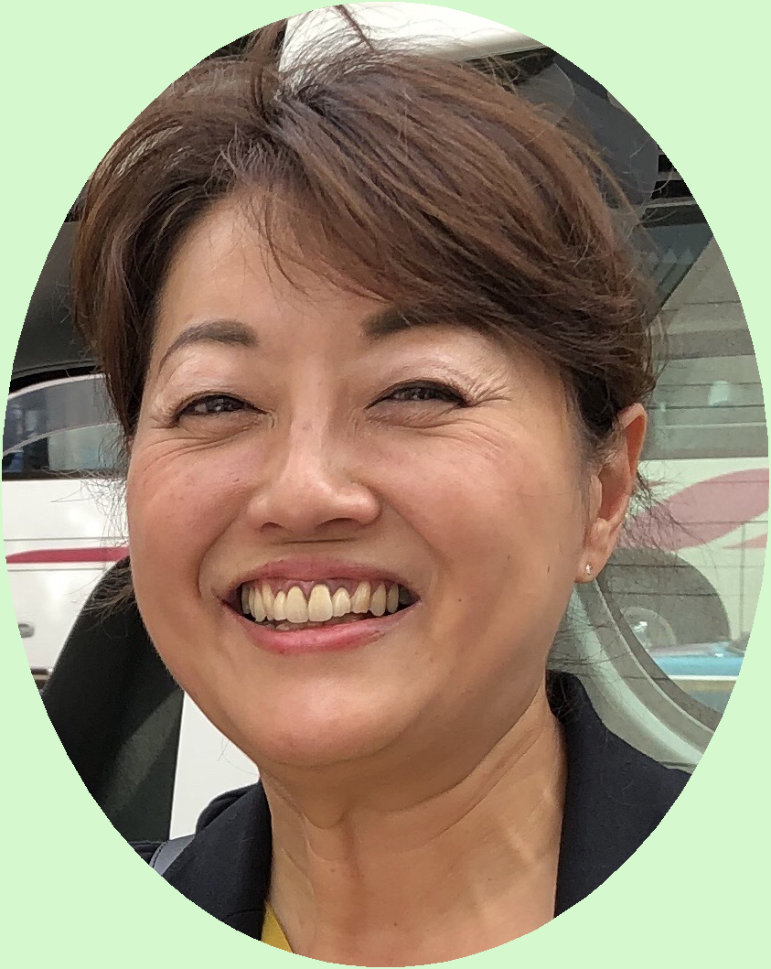

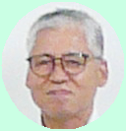

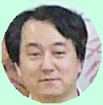

**小倉知子弁護士**

　　法律問題全般ご相談下さい

**労働相談員　志水輝美**

　　労働問題全般お任せ下さい

**司法書士　平原嘉章**

法的手続きについてお答えします

**福津市　石田まなみ議員**

子育ての悩みや生活全般お伺いします

2019年**10**月19日(土)

１４:００～１8:００

（受付終了は１7：００）

ふくとぴあ

**1階にこにこルーム**

**（福津市健康福祉総合センター）**

**主　催：働き方を考える市民の会**

**後　援：福津市**

**事務局：ふくほくユニオン**

☏：092-719-1980

📧：[mail@fukuhoku-union.sakura.ne.jp](mailto:mail@fukuhoku-union.sakura.ne.jp)

ＨＰ：http://www.fukuhokuunion.sakura.ne.jp

■**事前のご予約・お問い合わせなどは**

**上記へご連絡ください（予約なしもＯＫ）**

